
数据库原理及应用课程设计报告

院 （系）： 计算机科学学院
专业班级： 软工11601
学 号： 201603448
姓 名： 王嘉欣
指导教师： 包小军
设计时间： 2018.12.10 - 2018.12.23
设计地点： 主教1301

2018 – 2019 学年 第 一 学期
目 录
一、设计目的 2
二、设计任务 2
三、系统分析 3
四、系统设计 4
（一）、读者管理 4
（二）、图书管理 6
（三）、借阅管理 7
（四）、用户登录与用户管理 9
（六）概念模型 11
（七）数据库结构 11
（八）三层架构 13
（九）类的设计 14
五、系统实现 15
（一）、数据库实现 15
（二）、搭建三层架构 15
（三）、类的实现 18
1、Model层实体类 18
2、DAL层 20
3、BLL层 24
4、UI层窗体设计与实现 25
六、程序设计小结 52
七、附录 52
一、usp_BorrowBook 52
二、usp_ContinueBorrow 53
三、usp_ReturnBook 54

一、设计目的
通过分析、设计、编程、调试来完成图书管理系统，借此熟悉管理信息系统的开发过设计方法及编程技术，掌握数据库的基本理论和方法。

二、设计任务
1、在SQL server环境下建立图书管理系统所使用的数据库，利用SSMS建立各种数据库对象，包括数据表、视图、约束、存储过程、触发器等；
2、掌握ADO.NET编程技术，对SQL server数据科技进行连接和操纵；
3、掌握使用C#语言开发一个数据库应用系统的基本方法和步骤，熟悉一些基本功能的实现方法，如：数据的增删改查，用户登录，Excel导出，权限管理等。
4、了解C/S或B/S应用程序的多层体系结构及三层架构方案设计思想，了解迭代式开发，熟悉面向对象设计方法及其分析与设计过程，了解UML文档及其开发过程中的作用。

三、系统分析
（一）系统边界与约定
（1）系统限定在实体书库的借阅和管理等业务范围；
（2）不考虑图书馆的电子书库、订购、情报、人事管理等业务；
（3）不考虑图书馆的跨区分布情况，如长江大学图书馆包括多个校区图书馆；
（4）不考虑图书的通借通还，如长江大学读者可在湖北省高校任何一家图书馆借还图书；
（5）不考虑珍藏图书的借阅业务；
（6）暂不考虑与校园一卡通系统的外部接口。一卡通系统为外部系统（外部参与者），卡内记录有身份及相关信息，该系统负责身份验证工作。
（7）期刊库和论文库的借阅和管理等业务可作为二期项目目标，视本系统使用情况而定。
（二）需求概要
（1）图书管理系统的基本功能需求包括：读者管理、图书管理、借阅管理、用户登录与用户管理等。
（2）相关领域概念：借书证（读者）、图书、借还书记录。
（3）系统外部参与者：读者、借书证管理员、图书管理员、借阅管理员、系统管理员。将图书馆工作人员划分为借书证管理、图书管理、借阅管理等三类人员；系统管理员负责数据库和软件系统管理，包括各类管理员用户的创建和授权、数据库备份等工作。

（三）系统分析目标
找出系统用例，书写用例文档，建立领域模型（概念模型）。
[用例] use case，或译为使用案例、用况。是指为了完成一个领域目标或任务，提供一个或多个场景来说明其在系统内部与外部（人员或外部系统等）之间的交互过程。如办理借书证、借书、还书、用户登录等均为用例；而借阅管理不是用例，因为它包括多个任务；读者可否借书也不是用例，因为它不是一个领域任务或业务目标。
用例是一个事件流，一个事件对应一个系统操作；如借书用例中的“根据借书证号查询读者信息”、“根据借书证号查询超期未归还图书”、“判断读者可否借书”、“判断图书是否在馆”、“确认借书”等均为事件或系统操作。
找出系统用例后，对每个用例的交互操作过程进行描述（即书写用例），通过用例发现领域概念及其属性，并建立领域模型（即概念模型）。用例与领域模型的建立过程一般是交互进行的，并相互参考、印证和补充完善。
通过用例发现事件或系统操作，可进行下一步的设计和实现工作，是系统设计主要内容。
在面向对象方法的开发过程中，分析与设计没有明显的界限，只是侧重面不同而已。

四、系统设计

（一）、读者管理
读者管理即借书证管理，包括的业务（即用例）有：办理借书证、借书证变更、借书证挂失、解除挂失、补办借书证、注销借书证等。
借书证（读者）可分为2种类别：教师、学生。
借书证（教师）=借书证号、姓名、性别、所在单位、办证日期、照片等。
借书证（学生）=借书证号、学号、姓名、性别、专业、班级、办证日期、有效期、照片等。其中，有效期由学生类别决定，本科生4年、专科生3年、硕士生3年等。
相关业务规则：(1)读者凭借书证借书；(2)教师最多借书12本，借书期限最长为60天，可续借2次；学生最多借书8本，借书期限最长为30天，可续借1次；(3)处于挂失、注销状态的读者不能借书；(4)未归还图书者不能注销其借书证。
分析：增加读者类别概念，统一并简化读者信息，采用教师属性项，而学生可在所在单位填写班级，学生特有读者信息可留待以后的开发周期处理。可得到2个概念：读者、读者类别。
读者=借书证号、姓名、性别、所在单位、读者类别、办证日期、照片等。（另可加：电话、邮箱等）
读者类别=读者类别号、类别名称、可借书本数、可借书天数、可续借次数。

1. 办理借书证
用例名称：办理借书证
参 与 者：借书证管理员（或系统管理员）、读者
综 述：用例起始于读者来到借书证管理办公室，管理员给读者办理新借书证。
触 发 器：（说明该用例的触发条件）
前置条件：登录用户具备读者管理权限。
过程描述：（标题名或为：基本流程、基本事件流、主要成功场景等）
1. 管理员输入：读者类别、所在单位、姓名。
2. 点击“查询”。
3. 系统查询读者信息，并显示查询结果。
4. 管理员判断该读者是否已办理借书证，若是，则可取消办证过程。（人工操作）
5. 管理员输入读者信息：读者类别、姓名、性别、所在单位、办证日期、照片等。（类别、 姓名、单位等可预置为过程1中输入值，办证日期可预置为系统日期）
6. 确认办证。
后置条件：创建新的读者对象，并具有新的借书证号；系统记录读者信息。
业务规则：借书证号应具有唯一性。
待解决问题：
1. 打印借书证；
注 释：未考虑校园一卡通做为借书证使用的情况。

2. 变更借书证
用例名称：变更借书证
参 与 者：借书证管理员、读者
综 述：用例起始于读者来到借书证管理办公室，管理员给读者办理变更借书证操作。
前置条件：登录用户具备读者管理权限，且读者已经存在。
过程描述：
1. 输入借书证号，或输入读者的类别、单位、姓名。
2. 点击“查询”。
3. 系统查询并显示读者信息。
4. 找到其借书证。
5. 变更相关信息。
6. 确认变更。
后置条件：系统记录读者信息。

3. 挂失借书证
用例名称：挂失借书证
参 与 者：借书证管理员、读者
综 述：用例起始于读者来到借书证管理办公室，管理员给读者办理借书证挂失。
前置条件：登录用户具备读者管理权限，且读者已经存在。
过程描述：
1. 输入借书证号，或输入读者的类别、单位、姓名。
2. 点击“查询”。
3. 系统查询并显示读者信息。
4. 找到其借书证，且读者状态为有效。
5. 确认挂失。系统修改读者状态为挂失。
后置条件：系统记录读者信息。
业务规则：借书证挂失后禁止读者借书。

4. 解除挂失
用例名称：解除挂失
参 与 者：借书证管理员、读者
综 述：用例起始于读者来到借书证管理办公室，管理员给读者办理解除借书证挂失。
前置条件：登录用户具备读者管理权限，且读者已经存在。
过程描述：
1. 输入借书证号，或输入读者的类别、单位、姓名。
2. 点击“查询”。
3. 系统查询并显示读者信息。
4. 找到其借书证。
5. 确认解除挂失。（前提：读者状态为挂失）
6. 系统修改读者状态为有效。
后置条件：系统记录读者信息。

5. 注销借书证
用例名称：注销借书证
参 与 者：借书证管理员、读者
综 述：用例起始于读者来到借书证管理办公室，管理员给读者办理注销借书证业务。
前置条件：登录用户具备读者管理权限，且读者已经存在。
过程描述：
1. 输入借书证号，或输入读者的类别、单位、姓名。
2. 点击“查询”。
3. 系统查询并显示读者信息。
4. 找到其借书证。
5. 确认注销。（前提：没有未归还图书）
后置条件：系统记录读者信息。

6. 读者类型管理
从系统的功能完整性来看，还存在一个隐性的功能需求：读者类型管理，即读者类型信息的插、删、改、查等数据维护操作。
用例（略，自己完成）。
用例名称：读者类型管理
参 与 者：借书证管理员
综 述：用例起始于读者类型的信息维护。
前置条件：登录用户具备读者管理权限。
过程描述：
1. 进入读者类型管理界面，各类型读者全部显示。
2. 输入新的类型信息。
3.点击“添加”。
4. 添加新的读者类型。
5. 选中一个类型。
6. 点击 “删除”。
7.删除该类型。
8.选中一个类型。
9.修改属性。
10.点击“修改”
11.修改相关属性。
后置条件：系统记录读者信息。

（二）、图书管理
包括业务（用例）：新书入库、图书信息维护、查询图书等。
图书信息=书号、书名、作者、出版社、出版日期、ISBN、分类号、语言、页数、单价、内容简介、图书封面、图书状态等；（图书状态包括：在馆、借出等）。

1. 新书入库
用例名称：新书入库
参 与 者：图书管理员
前置条件：登录用户具备图书管理身份和权限。
过程描述：
1. 输入图书序号（bkID）。
2. 输入：图书信息(书名、作者、出版社、出版日期、语言、页数、单价、ISBN、分类号、内容简介等)、入馆日期。
3. 确认图书入库。

2. 图书信息维护
用例名称：图书信息维护
参 与 者：图书管理员
前置条件：登录用户具备图书管理身份和权限。
过程描述：
1. 输入图书序号（bkID）。
2. 点击“查询”。
3. 图书信息自动填充。
4. 修改相关属性。
5. 点击“变更并保存”。

3. 查询图书
用例名称：查询图书
参 与 者：图书管理员
前置条件：登录用户具备图书管理身份和权限。
过程描述：
1. 输入图书序号（bkID）。
2. 点击“查询”。
3. 点击“添加”，跳转到新书入库。
4. 点击“修改”，跳转到图书信息维护。
5. 选择图书，点击“删除”。
6. 删除该书

（三）、借阅管理
包括业务用例：借书、续借、还书等。还书过程涉及超期罚款、遗失图书罚款等业务规则。
（1）超期罚款规则：应罚款金额=超期天数*罚款率，罚款率=0.05元/天，罚款率可能随时间或读者类别而变化；实际罚款金额<=应罚款金额，根据实际情况可以进行减免。
（2）遗失罚款规则：遗失图书应罚款金额=3*图书单价；实际罚款金额在（1*图书单价～3*图书单价）之间。
（3）遗失罚款规则优先于超期罚款规则。
借书记录=借书证号、书号、借书操作员、借书日期、应还日期
续借记录=借书证号、书号、续借操作员、续借日期、应还日期，续借次数
还书记录=借书证号、书号、还书操作员、还书日期、应还日期，超期天数、应罚款金额，实际罚款金额
分析：借书记录、续借记录、还书记录等信息可合并为借阅记录，续借可舍去部分信息。借阅历史记录应该长期保存在数据库中，以便于统计分析，另外，读者对一本书可能多次借阅，故借阅信息应该增加一个标识项：借书顺序号。
借阅信息=借书顺序号、借书证号、书号、借书操作员、借书日期、应还日期，续借次数、还书操作员、还书日期，超期天数、应罚款金额，实际罚款金额

1. 借书
用例名称：借书
参 与 者：借阅管理员、读者
综 述：用例起始于读者带着图书来到图书借阅大厅，管理员给读者办理借书手续。
前置条件：登录用户具备借阅管理权限。
过程描述：
1. 管理员输入借书证号，点击“查询读者”。
2. 系统查询读者信息、未归还图书信息（含超期），并进行显示。
3. 系统判断读者可否借书（借书证状态为有效，已借书数量小于可借书数量，不存在超期未归还图书）。若不可借书，则禁止借书。
4. 管理员输入待借图书的书号，点击“查询图书”。
5. 系统查询，并显示图书信息。
6. 系统判断图书是否在馆，若不在馆，则禁止借书。
7. 管理员点击“借书”。
8. 系统完成以下操作：
（1）创建借阅记录对象（借书顺序号由系统自动产生，借书证号和书号为上述输入值，借书操作员=登录用户，借书日期=系统日期，应还日期=系统日期+可借书天数，续借次数=0，还书日期=NULL，还书操作员=NULL），并标记为未归还；
（2）修改读者对象的已借书数量+1；
（3）修改图书状态为借出；
后置条件：系统记录借阅对象、读者对象、图书对象。
业务规则：（1）借书证状态为挂失、注销者不能借书；（2）借书数量不能超过可借书数量；（3）有超期未归还图书者不能借书。
注 释：未归还图书状态可采用还书日期为空（NULL）来标记，或另加属性表示是否还书。
修改读者信息：增加“已借书数量”；修改用例办理借书证：后置条件中，已借书数量=0。

2. 续借
用例名称：续借
参 与 者：借阅管理员、读者
前置条件：登录用户具备借阅管理权限、图书状态为借出
过程描述：
1. 输入待续借图书书号。
2. 系统查询并获取图书对象、未归还状态的借阅记录对象、及其读者对象，并进行显示。
3. 系统判断可否续借（续借次数<可续借次数, 读者状态为有效）。
4. 点击“续借”。
后置条件：修改借阅记录对象（续借次数+1，应还日期+=可借书天数），图书状态为借出，并保存到数据库中。
业务规则：（1）借书证状态为挂失、注销者不能续借；（2）续借次数不能超过可续借次数。
注 释：续借前后图书状态应为借出

3. 还书
用例名称：还书
参 与 者：借阅管理员、读者
前置条件：登录用户具备借阅管理权限、图书状态为借出
过程描述：
1. 输入待还书图书书号。
2. 系统查询并获取图书对象、未归还状态的借阅记录对象、及其读者对象，并进行显示。
3. 点击“还书”。
4. 还书操作员判断是否遗失。
5. 若未遗失，则还书成功。
5. 若遗失，则需缴纳罚款。

（四）、用户登录与用户管理
包括用例：用户登录、密码修改、用户管理*，为本系统的基础和主要功能。
用户包括2类：读者、管理员。其中，管理员用户权限是4种角色的组合：借书证管理、图书管理、借阅管理、系统管理；系统管理员负责所有管理员用户及其权限的管理，借书证管理员负责读者管理（即借书证管理）。
管理员是读者，但读者不一定是管理员；读者与管理员间存在(1对0..1)联系。
读者信息+=密码。
管理员信息=用户号、用户名、密码、管理角色
管理角色设计：可采用4位二进制，借书证管理(0001)₂=1、图书管理(0010)₂=2、借阅管理(0100)₂=4、系统管理(1000)₂=8。表示图书管理和借阅管理权限：2+4=6；判断7是否具备图书管理权限：7位与2，即(0111)₂位与(0010)₂=(0010)₂，表示有此权限。
分析：将管理员信息合并到读者中，可简化概念，此时，非管理员的管理角色(0000)₂=0。好处：简化用户登录用例；坏处：概念不够清晰，给用户管理带来不便。第1个迭代周期采用简化概念设计。另外也可用4个逻辑数据项分别表示4个管理角色。
读者信息+=密码、管理角色。需修改用例办理借书证（自己完成）。

1. 用户登录
用例名称：用户登录
参 与 者：读者或管理员
前置条件：无
过程描述：
1. 输入用户号（即借书证号）、密码；密码采用掩码“*”号显示。
2. 点“登录”。
3. 系统根据借书证号获取读者对象。
3a. 未获取到读者对象时，显示无此用户，转入1；
3b. 密码未匹配时，显示密码错误，并清空密码，转入1；
4. 进入系统主程序界面。
后置条件：根据登录用户权限显示或隐藏相应的系统功能（菜单等）。
待解决问题：
1. 挂失或注销借书证者不能登录。
注 释：该登录用户（读者）对象应为全局可见

2. 密码修改
用例名称：修改密码
参 与 者：用户
综 述：用户登录后修改自己的登录密码。
注释：登录的用户信息已自动传入密码修改的reader

3. 权限管理
用例名称：权限管理
参 与 者：系统管理员、图书馆工作人员
综 述：系统管理员对图书馆工作人员进行权限管理。
前置条件：登录用户为系统管理员，图书馆工作人员需先办理借书证
过程描述：
1. 输入图书证号。
2. 点击“查询”。
3. 系统查询，并显示读者信息。
4.设置该读者的管理角色。
5. 确认完成。
后置条件：修改读者的管理员角色，系统记录读者信息。
注 释： 管理角色有4种：借书证管理、图书管理、借阅管理、系统管理

（五）系统功能与用户角色
表1 系统功能与用户角色关系表
序号 | 系统功能 | 借书证管理 | 图书管理 | 借阅管理 | 系统管理 | 读者
1 | 读者管理 | √ |  |  | （√）
2 | 图书管理 |  | √
3 | 借阅管理 |  |  | √
4 | 用户登录 | √ | √ | √ | √ | √
5 | 密码修改 | √ | √ | √ | √ | √
6 | 用户管理 |  |  |  | √

（六）概念模型
1、领域概念小结
读者=读者号（借书证号）、姓名、性别、所在单位、电话、邮箱地址、办证日期、照片、借书证状态、已借书数量、密码、管理角色。（借书证状态：有效、挂失、注销）
读者类别=读者类别号、读者类别名称、可借书数量、可借书天数、可续借次数，罚款率，证件有效期。
图书=书号、书名、作者、出版社、出版日期、ISBN、分类号、语言、页数、单价、内容简介、图书封面、图书状态。（图书状态包括：在馆、借出等）
借阅信息=借书顺序号、读者号、书号、借书操作员、借书日期、应还日期、续借次数、还书操作员、还书日期，超期天数、应罚款金额、实际罚款金额。
2、领域模型
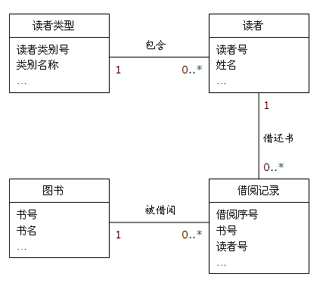
图1 图书管理系统概念模型(V1)

（七）数据库结构

1. 读者类别表（TB_ReaderType）
序号 | 字段名 | 数据类型 | 说明
1 | rdType | SmallInt | 读者类别【主键】
2 | rdTypeName | Nvarchar(20) | 读者类别名称【唯一、非空】
3 | CanLendQty | Int | 可借书数量
4 | CanLendDay | Int | 可借书天数
5 | CanContinueTimes | Int | 可续借的次数
6 | PunishRate | Float | 罚款率（元/天）
7 | DateValid | SmallInt | 证书有效期（年）【非空，0表示永久有效】

2. 读者信息表（TB_Reader）
序号 | 字段名 | 数据类型 | 说明
1 | rdID | Int | 读者编号/借书证号【主键】
2 | rdName | nvarchar(20) | 读者姓名
3 | rdSex | nchar(2) | 性别：男/女
4 | rdType | SmallInt | 读者类别【外键TB_ReaderType】【非空】
5 | rdDept | nvarchar (20) | 单位代码/单位名称
6 | rdPhone | nvarchar(25) | 电话号码
7 | rdEmail | nvarchar(25) | 电子邮箱
8 | rdDateReg | datetime | 读者登记日期/办证日期
9 | rdPhoto | image | 读者照片
10 | rdStatus | nchar(2) | 证件状态，3个：有效、挂失、注销
11 | rdBorrowQty | Int | 已借书数量（缺省值0）
12 | rdPwd | nvarchar (20) | 读者密码（初值123），可加密存储
13 | rdAdminRoles | SmallInt | 管理角色：0-读者、1-借书证管理、2-图书管理、4-借阅管理、8-系统管理，可组合

3. 图书信息表（TB_Book）
序号 | 字段名 | 数据类型 | 说明
1 | bkID | Int | 图书序号【标识列，主键】
2 | bkCode | Nvarchar (20) | 图书编号或条码号（前文中的书号）
3 | bkName | Nvarchar(50) | 书名
4 | bkAuthor | Nvarchar(30) | 作者
5 | bkPress | Nvarchar(50) | 出版社
6 | bkDatePress | datetime | 出版日期
7 | bkISBN | Nvarchar (15) | ISBN书号
8 | bkCatalog | Nvarchar(30) | 分类号（如：TP316-21/123）
9 | bkLanguage | SmallInt | 语言：0-中文，1-英文，2-日文，3-俄文，  4-德文，5-法文
10 | bkPages | Int | 页数
11 | bkPrice | Money | 价格
12 | bkDateIn | DateTime | 入馆日期
13 | bkBrief | Text | 内容简介
14 | bkCover | image | 图书封面照片
15 | bkStatus | NChar(2) | 图书状态：在馆、借出、遗失、变卖、销毁

4. 借阅信息表（TB_Borrow）
序号 | 字段名 | 数据类型 | 说明
1 | BorrowID | Numeric(12,0) | 借书顺序号【主键】
2 | rdID | Int | 读者序号【外键TB_Reader】
3 | bkID | Int | 图书序号【外键TB_Book】
4 | ldContinueTimes | Int | 续借次数（第一次借时，记为0）
5 | ldDateOut | DateTime | 借书日期
6 | ldDateRetPlan | DateTime | 应还日期
7 | ldDateRetAct | DateTime | 实际还书日期
8 | ldOverDay | Int | 超期天数
9 | ldOverMoney | Money | 超期金额（应罚款金额）
10 | ldPunishMoney | Money | 罚款金额
11 | lsHasReturn | Bit | 是否已经还书，缺省为0-未还
12 | OperatorLend | Nvarchar(20) | 借书操作员
13 | OperatorRet | Nvarchar(20) | 还书操作员

（八）三层架构
采用三层体系结构，即表示层、业务逻辑层和数据访问层，如图2所示，图中箭头表示调用和依赖关系。
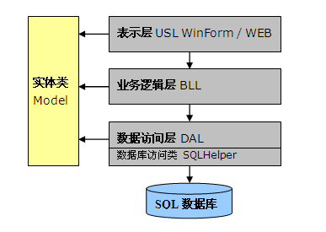
图2 三层架构示意图

表示层（USL）：也称UI，提供交互式界面，形式：WinForm或HTML Web界面。
业务逻辑层（BLL）：实现业务功能，为表示层提供服务，形式：类库。
数据访问层（DAL）：实现数据访问功能（如数据库、文件等数据的读取、保存和更新），为业务逻辑层提供服务，形式：类库。微软公布的SQLHelper类提供了对SQL Server数据库的一般访问方法（JAVA有类似的类或组件）。
实体类（Model）：描述一个业务实体的类，也即应用系统所涉及的业务对象。对数据库来讲，每个数据表对应于一个实体类，数据表的每个字段对应于类的一个属性。
表示层、业务逻辑层、数据访问层都依赖于业务实体。各层之间数据的传递主要是实体对象，业务信息封装在实体对象中。

（九）类的设计
实体类、数据访问层类、业务逻辑层类、表示层窗口类的初步设计如表3。

表3 实体类、数据访问层、业务逻辑层的类设计
层 | 类名 | 说明
实体类模块  （Model） | ReaderType | 读者类型实体类
实体类模块  （Model） | Reader | 读者实体类
实体类模块  （Model） | Book | 图书实体类
实体类模块  （Model） | Borrow | 借阅记录实体类
数据访问层  （DAL） | ReaderTypeDAL | 读者类型数据表访问类（插、删、改、查、存储过程等）
数据访问层  （DAL） | ReaderDAL | 读者数据表访问类（插、删、改、查、存储过程等）
数据访问层  （DAL） | BookDAL | 图书数据表访问类（插、删、改、查、存储过程等）
数据访问层  （DAL） | BorrowDAL | 借阅数据表访问类（插、删、改、查、存储过程等）
数据访问层  （DAL） | SQLHelper | 微软提供的对SQL Server数据库进行访问的通用类
业务逻辑层  （BLL） | ReaderTypeAdmin | 读者类型管理类，实现插、删、改、查等信息维护操作。
业务逻辑层  （BLL） | ReaderAdmin | 读者管理类，实现借书证办理、变更、补办、挂失、解除挂失、注销等用例中的各种操作。
业务逻辑层  （BLL） | BookAdmin | 图书管理类，实现图书管理各用例中的操作
业务逻辑层  （BLL） | BorrowAdmin | 借阅管理类，实现借书、还书、续借等用例中的操作。
业务逻辑层  （BLL） | UserAdmin | 用户管理类
表示层  （UI） | frmLogin | 登录窗口类
表示层  （UI） | frmMain | 程序主窗口类，含菜单、工具栏、状态栏等
表示层  （UI） | frmReader | 读者管理窗口类
表示层  （UI） | …

五、系统实现

（一）、数据库实现
内容：
(1) 创建数据库：Library；
(2) 创建登录名：LibAdmin，密码：123；并设置为数据库Library的dbo；
(3) 创建上述4张数据表及约束；

实现方法：
(1) 采用SQL Server Management studio手工操作方法完成创建工作；
(2) 编写SQL脚本文件，并在查询窗口中运行并创建。如创建TB_ReaderType表并插入测试数据的脚本如下：
CREATE TABLE TB_ReaderType](
rdType smallint NOT NULL PRIMARY KEY,
rdTypeName nvarchar(20) NOT NULL UNIQUE,
CanLendQty int NULL,
CanLendDay int NULL,
CanContinueTimes int NULL,
PunishRate float NULL,
DateValid smallint NULL DEFAULT ((0)),
)
GO
insert into TB_ReaderType values(10,'教师',12,60,2,0.05,0);
insert into TB_ReaderType values(20,'本科生',8,30,1,0.05,4);
insert into TB_ReaderType values(21,'专科生',8,30,1,0.05,3);
insert into TB_ReaderType values(30,'硕士研究生',8,30,1,0.05,3);
insert into TB_ReaderType values(31,'博士研究生',8,30,1,0.05,4);
GO

（二）、搭建三层架构
创建C#应用程序解决方案，包括4个项目：BookManage（Windows窗口应用程序）、BookManage.Model（类库）、BookManage.DAL（类库）、BookManage.BLL（类库）。

1. 新建项目BookManage（启动项目）
MS VS菜单：“文件”->“新建”->“项目”，在新建项目窗口中，选择“C#”->“Windows”->“Windows窗口应用程序”，选择项目文件的存储位置，并输入项目名称：BookManage，如图3。
项目BookManage即为UI层，该项目在VS .NET编译后产生BookManage.exe文件。

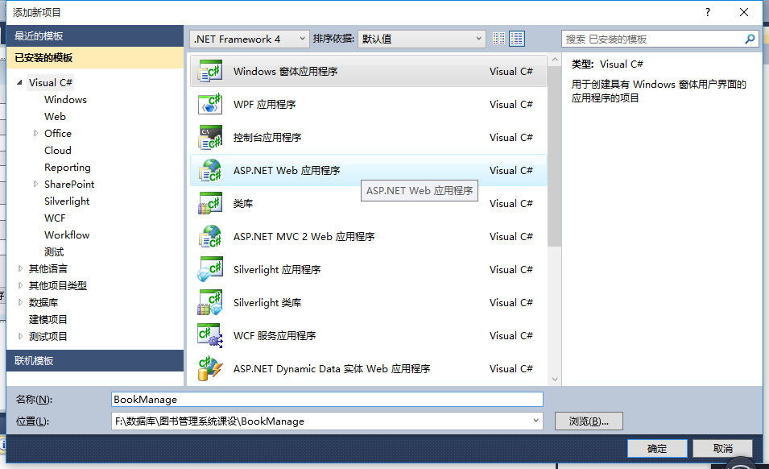
图3 新建项目BookManage

2. 添加新项目BookManage.Model
MS VS菜单：“文件”->“添加”->“新建项目”,选择“类库”，输入项目名称，如图4。VS .NET编译后产生BookManage.Model.dll文件（.DLL后缀文件称为动态链接库）。
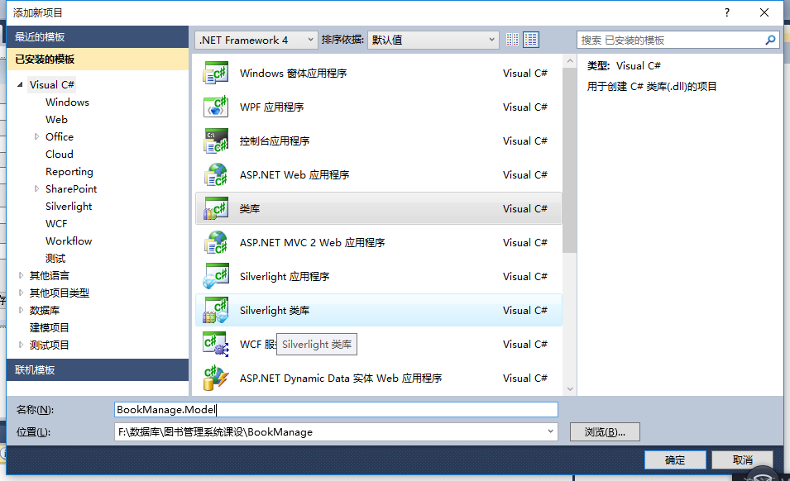
图4 添加新建项目BookManage.Model

3. 添加新项目BookManage.DAL
操作与BookManage.Model类似，项目名称设置为：BookManage.DAL。VS .NET编译后产生BookManage.DAL.dll文件。

4. 添加新项目BookManage.BLL
操作与BookManage.Model类似，项目名称设置为：BookManage.BLL。VS .NET编译后产生BookManage.BLL.dll文件。至此，解决方案参见图5。
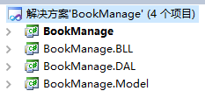
图5 图书管理项目解决方案

5. 设置启动项目和项目引用关系
在解决方案中设置BookManage为启动项目（“BookManage”右键菜单“设为启动项目”）。
项目引用关系如表2所示。如BookManage.BLL项目引用DAL和Model，其设置方法：解决方案中项目“BookManage.BLL”的右键菜单“添加引用”，并按图6进行设置。
表2 项目引用关系。
 | BookManage | BookManage.BLL | BookManage.DAL | BookManage.Model
BookManage | － | √ | × | √
BookManage.BLL |  | － | √ | √
BookManage.DAL |  |  | － | √
BookManage.Model |  |  |  | －
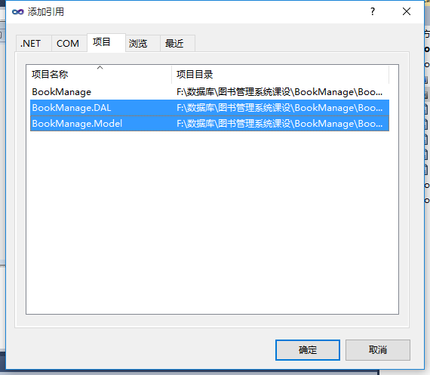
图6 给BookManage.BLL项目添加引用

（三）、类的实现

1、Model层实体类
在BookManage.Model项目中添加4个实体类：ReaderType、Reader、Book、Borrow，分别对应4个数据库表。实体类的属性与数据库表结构保持一致（名称、类型）。

1. ReaderType类
在Model项目中添加新建项：C#代码类ReaderType.cs。
ReaderType类的实现代码如下：
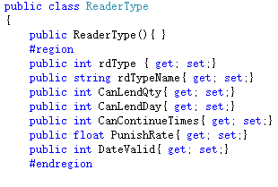

2. Reader类
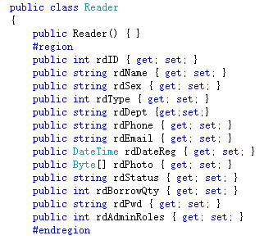

3. Book类
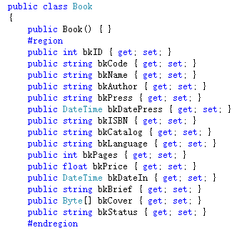

4. Borrow类
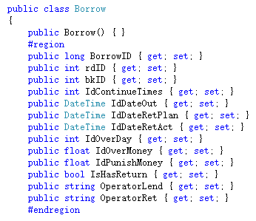

2、DAL层
除SqlHelper外，每个数据库表对应一个DAL层类，主要实现该表的插删改查操作。

1. SqlHelper类
在BookManage.DAL项目中添加SqlHelper.cs文件，该类是微软SqlHelper类的简化版。
SqlHelper类主要包括的成员函数有：打开数据库连接、关闭数据库连接、执行SQL语句、执行存储过程等。
表5 SqlHelper类（简化版）成员
1# | private static string _strConnection = @"Data Source=LSH-SL400\SQLSERVER; Initial Catalog=Library;User ID=BookManage;Password=123;";  <成员属性> -连接SQL Server的字符串（常量）。  -- LSH-SL400\SQLSERVER为服务器名称，可在SQL Server Management Studio的“已注册服务器”中查看（菜单：“视图”->“已注册服务器”）。  -- 需修改为自己的连接。可手动修改，或可采用MS VS的服务器资源管理器得到（菜单：“视图”->“服务器资源管理器”，“数据连接”->“添加连接”）。
2# | private static SqlConnection conn = new SqlConnection(_strConnection);  <成员属性> -SQL Server数据库连接对象（常量）；
3# | private static void OpenConn()  <成员函数> -打开数据库连接
4# | private static void CloseConn()  <成员函数> -关闭数据库连接
5 | public static int ExecuteNonQuery(string sql)  <成员函数> -执行非查询的SQL语句，返回受影响的行数  -- sql指定要执行的SQL语句，  -- 例：sql = "delete from TB_ReaderType where rdType=12";
6# | public static int ExecuteNonQuery(string sql, SqlParameter[] parameters)  <成员函数> -执行非查询的SQL语句（带参数），返回受影响的行数  -- 参见：6.6-2中的ReaderTypeDAL.Add() 函数代码
7 | public static object ExecuteScalar(string sql)  <成员函数> -执行查询语句，返回查询结果中的首行首列
8# | public static object ExecuteScalar(string sql, SqlParameter[] parameters)  <成员函数> -执行查询语句（带参数），返回查询结果中的首行首列
9# | public static DataTable GetDataTable(string sql, SqlParameter[] parameters, string TableName)  <成员函数> -执行查询语句（带参数），返回查询结果记录集（DataTable对象）  -- 参见：6.6-2中的ReaderTypeDAL.GetDRByID()函数代码
10# | public static SqlDataReader GetDataReader(string sql)  <成员函数> -执行查询语句，返回查询结果记录集。SqlDataReader为只读对象，它占用的内存空间比DataTable小的多。
11# | public static int ExecuteStoredProc(string storedProcName, SqlParameter[] parameters)  <成员函数> -执行非查询的存储过程，返回受影响的行数  -- parameters指定存储过程的函数实参
12# | public static DataTable ExecuteStoredProc(string storedPrecName, SqlParameter[] parameters, string TableName)  <成员函数> -执行查询的存储过程，返回查询结果记录集

2. ReaderTypeDAL类
DAL层的类主要实现对应数据表的插、删、改、查等操作，以及存储过程的调用。
首先，在DAL项目中添加C#代码类文件-ReaderTypeDAL.cs，并在文件中添加引用：
using System.Data.SqlClient;
using System.Data;
using BookManage.Model;
然后，在ReaderTypeDAL类中添加对表TB_ReaderType记录的插入Add()、删除Delete()、修改Update()等3个方法。
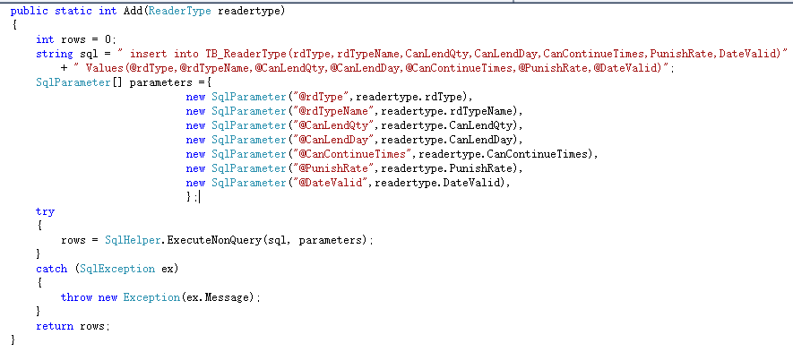
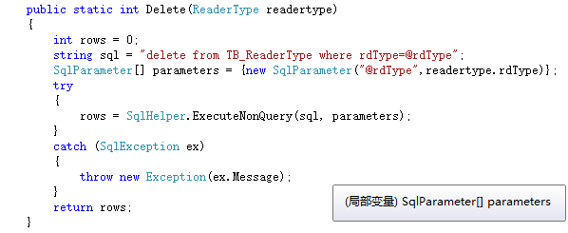
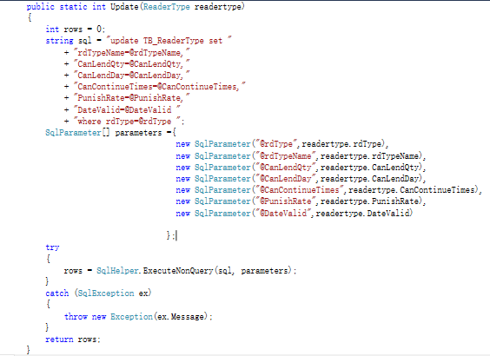
然后，在ReaderTypeDAL类中添加根据关键字查询ReaderType实体类对象的方法GetObjectByID()，这里提取出了另一个方法GetDRByID()。
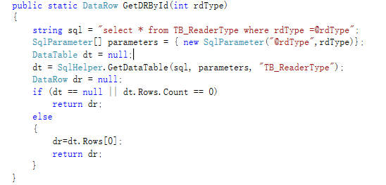
有2个常用的通用转换方法，采用C#的泛型和反射技术分别实现DataTable和DataRow到实体类对象的转换；算法要求：表记录（DataTable或DataRow）包含了实体类T的所有属性，并且表字段名与T的属性名相同。本例采用的是放入SqlHelper类中。

3. ReaderDAL类
在ReaderDAL类中添加对表TB_Reader记录的插入Add()、删除Delete()、修改Update()、根据关键字查询Reader实体类对象GetObjectByID()等方法。函数原型如下：
public static int Add(Reader reader)
public static int Update(Reader reader)
public static int Delete(Reader reader)
public static Reader GetObjectByID(int rdID)
public static int Update2(int rdID,string rdPwd)//密码修改
public static int Update3(Reader reader)//权限修改
public static int Update4(Reader reader)//挂失
public static int Update5(Reader reader)//解除挂失

4. BookDAL类
在BookDAL类中添加对表TB_Book记录的插入Add()、删除Delete()、修改Update()、等方法。函数原型如下：
public static int Add(Book book)
public static int Delete(Book book)
public static int Update(Book book)
public static DataRow GetDRById(int bkID)

5. BorrowDAL类
添加表TB_Borrow的插入Add()、删除Delete()、修改Update()等3个方法。
public static int Add(Borrow borrow)
public static int Delete(Borrow borrow)
public static int Update(Borrow borrow)

3、BLL层
BLL层主要通过对UI层窗体的实现来添加方法，与UI层结合介绍。
如ReaderType.BLL:
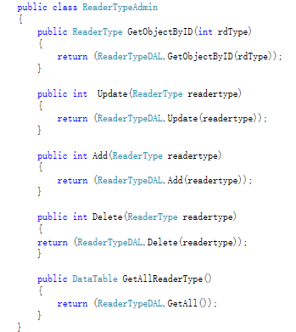

4、UI层窗体设计与实现

1. 用例：用户登录 - frmLogin窗体
用例：用户登录。
（1）登录窗体设计如下：
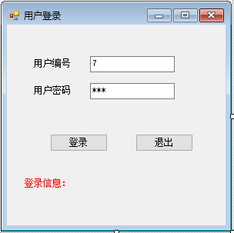
登录窗体控件如下：
序号 | 控件类型 | 控件(Name) | 属性设置
1 | label | label1 | Text = 用户编号
2 | label | Label2 | Text = 用户密码
3 | TextBox | txtUserID
4 | TextBox | txtUserPwd | PasswordChar = *
5 | Button | btnLogin | Text = 登录
6 | Button | btnClose | Text = 退出
7 | label | lblReaderInfo | Text = 登录信息：  ForeColor = red
（2）在frmLogin.cs文件中添加引用：
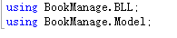
（3）在frmLogin类中添加成员；其中reader在窗体关闭后仍要求存在并可见(static)。
（4）BLL层ReaderAdmin类添加方法。
（5）添加“登录”和“退出”按钮的Click事件和方法。

2. frmMain主窗体界面
（1）主窗体添加控件：菜单栏（MenuStrip）和状态栏（StatusStrip）。状态栏里添加一个标签（ToolStripStatusLabel），命名（Name）为: tssUser。菜单栏添加菜单项如下：
序号 | 菜单项 | 菜单(Name) | 属性设置
1 | 图书管理 | 图书管理ToolStripMenuItem
1.1 | 新书入库 | 新书入库ToolStripMenuItem
1.2 | 图书信息维护 | 图书信息维护ToolStripMenuItem
1.3 | 查询图书 | 查询图书ToolStripMenuItem
2 | 读者管理 | 读者管理ToolStripMenuItem
2.1 | 办理借书证 | 办理借书证ToolStripMenuItem
2.2 | 借书证信息变更 | 借书证信息变更ToolStripMenuItem
2.3 | 借书证挂失与解除 | 借书证挂失与解除ToolStripMenuItem
2.4 | 注销借书证 | 注销借书证ToolStripMenuItem
2.5 | 读者类型管理 | 读者类型管理ToolStripMenuItem
3 | 借阅管理 | 借阅管理ToolStripMenuItem
3.1 | 借书 | 借书ToolStripMenuItem
3.2 | 续借 | 续借ToolStripMenuItem
3.3 | 还书 | 还书ToolStripMenuItem
4 | 用户管理 | 用户管理ToolStripMenuItem
4.1 | 权限管理 | 权限管理ToolStripMenuItem
4.2 | 密码修改 | 密码修改ToolStripMenuItem
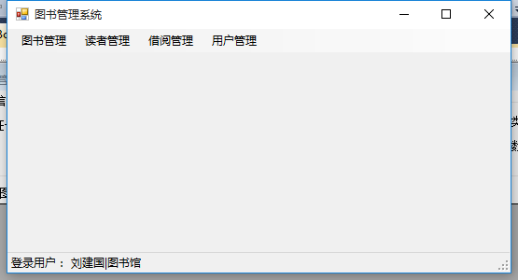
（2）根据登录用户的权限，确定菜单是否可用，并显示登录用户信息：
A. 获取登录窗口frmLogin中的读者对象reader。而进入主窗口时，登录窗口对象已经释放，故只能通过类名（而不是类对象）访问，申明reader为静态public static。
在frmLogin类中：public static Reader reader = null;
在frmMain等其它类中的访问方法：frmLogin.reader
B. 读者对象reader权限的判断方法，分配在Model层，Model层代码如下：
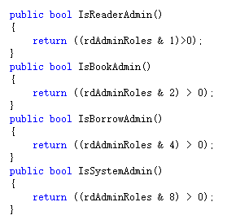
C. 根据登录用户权限，在frmMain类中初始化菜单。添加InitMenu()方法：
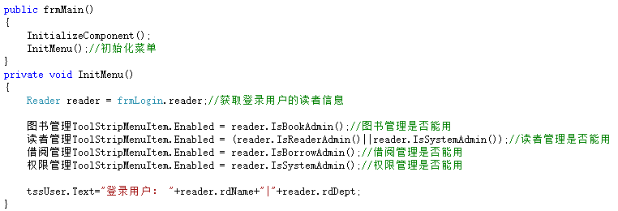

3. 用例：借书证的办理、变更、挂失、解除、补办与注销 –frmReader窗体
借书证相关用例有：办理借书证、变更借书证、挂失借书证、解除挂失、补办借书证、注销借书证等。分析发现第一个步骤都相同，即借书证查询操作；办理新借书证、变更借书证有界面操作，然后再分别做插入和修改操作；而其它的挂失、解除挂失、补办、注销等没有界面操作，可以直接进行各自的业务操作。
窗口设计如下：
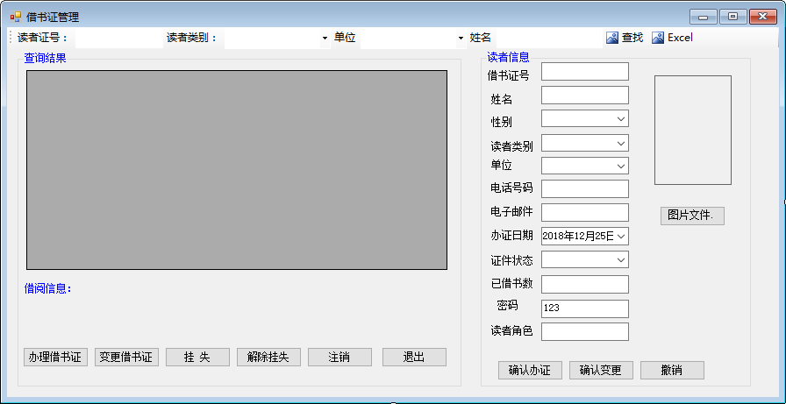
（1）窗口界面设计
将界面设计成3个部分：
- 查询条件 工具栏（ToolStrip toolStrip1），其中控件：查找（ToolStripButton btnQuery），Excel（ToolStripButton btnToExcel）。
- 查询结果 组控件（GroupBox groupBox1），其中控件：网格控件（DataGridView dgvReader，设置ReadOnly=true），办理借书证（Button btnNewDoc）、变更借书证（Button btnChangeDoc）、挂失（Button btnLossDoc）、解除挂失（Button btnUnlossDoc）、注销（Button btnCancelDoc）、退出（Button btnClose）；另外，借阅信息（Label lblBorrowInfo）可用于显示读者的历史借阅记录数和未归还图书数量。
- 读者信息 组控件（GroupBox groupBox2），其中控件：确认办证（Button btnAddReader）、确认变更（Button btnUpdateReader）、撤销（Button btnCancelChange）；另外，图片控件（PictureBox picboxPhoto，设置BorderStyle= FixedSingle，SizeMode= StretchImage）、打开图片文件（Button btnLoadPictureFile）。
（2）界面操作状态的控制
添加枚举类型opStatus，表示3种窗口操作状态，参见下列代码。并在frmReader类中添加成员对象，其中：
DataTable dt -存放查询结果，并给DataGridView dgvReader提供数据。
Reader reader –存放读者信息，与读者信息组控件内的各控件进行数据交换，并与BLL、Model层进行数据传递。
opStatus ops –记录当前操作状态。
代码如下：
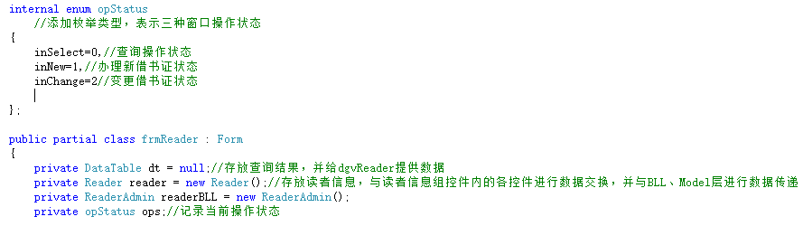
然后添加窗口类成员函数SetStatus()，代码如下：
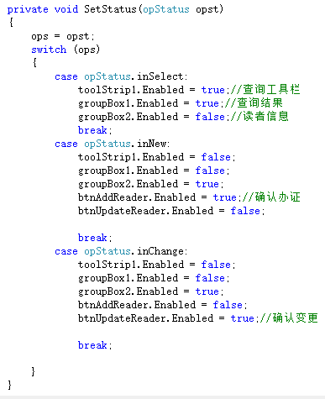
在几个需要进行状态切换的按钮Click点击事件中调用此函数，如下：
private void btnNewDoc_Click(object sender, EventArgs e)
{
//办理借书证
SetStatus(opStatus.inNew);
}

private void btnChangeDoc_Click(object sender, EventArgs e)
{
//变更借书证
SetStatus(opStatus.inChange);
}

private void btnCancelChange_Click(object sender, EventArgs e)
{
//撤销
SetStatus(opStatus.inSelect);
}

（3）窗口初始化
在窗口类frmReader的构造函数public frmReader()中添加代码：
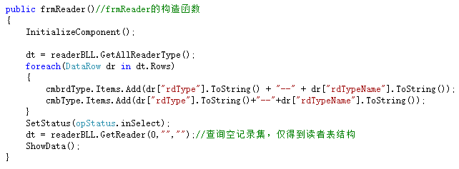
在BLL类ReaderAdmin中添加成员函数：
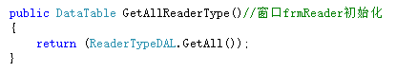
在DAL类ReaderTypeDAL中添加成员函数：
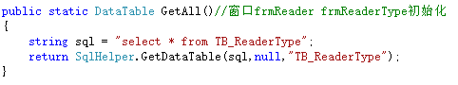
在窗口类frmReader中添加成员函数：
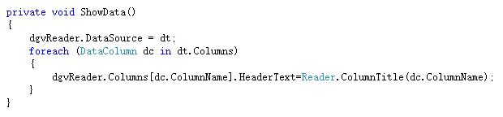
在实体类Reader中添加成员函数：
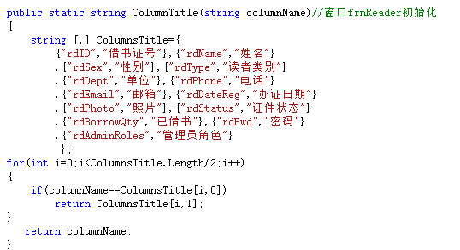
（4）查询操作的实现
private void btnQuery_Click(object sender, EventArgs e)//查询
{

if (txtrdID.Text.Trim()!="")
{
int rdID;
rdID = Convert.ToInt32(txtrdID.Text);
dt = readerBLL.GetReaderByID(rdID);
ShowData();
}
else
{
if (txtrdName.Text.Trim() != "")
{
string rdName;
rdName = txtrdName.Text;
dt = readerBLL.GetReaderByName(rdName);
ShowData();
}
else
{
int rdType;
string rdDept, rdName;
if (cmbrdType.Text.Trim() == "")
rdType = 0;
else
{
int i = cmbrdType.Text.IndexOf("--");
if (i > 0)
rdType = Convert.ToInt32(cmbrdType.Text.Substring(0, i));
else
rdType = Convert.ToInt32(cmbrdType.Text);
}
rdDept = cmbrdDept.Text;
rdName = txtrdName.Text;
dt = readerBLL.GetReader(rdType, rdDept, rdName);
ShowData();
}
}

}
可以通过ID查询，通过读者类别、单位、姓名查询，可通过读者类别、单位查询，可通过姓名查询并做了模糊查找。

在BLL类ReaderAdmin中添加成员函数：
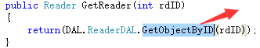

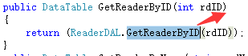

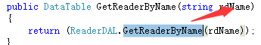
在DAL类ReaderDAL中添加成员函数：
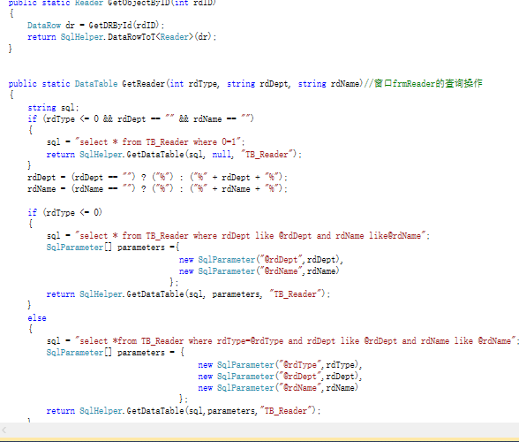

public static DataTable GetReaderByID(int rdID)
{
string sql;
if (rdID <= 0)
{
sql = "select * from TB_Reader where 0=1";
return SqlHelper.GetDataTable(sql, null, "TB_Reader");
}
else
{
sql = "select * from TB_Reader where rdID=@rdID";
SqlParameter[] parameters = { new SqlParameter("@rdID",rdID)};
return SqlHelper.GetDataTable(sql,parameters,"TB_Reader");
}
}

public static DataTable GetReaderByName(string rdName)
{
string sql;
rdName = (rdName == "") ? ("%") : ("%" + rdName + "%");
if (rdName =="")
{
sql = "select * from TB_Reader where 0=1";
return SqlHelper.GetDataTable(sql, null, "TB_Reader");
}
else
{
sql = "select * from TB_Reader where rdName like @rdName";
SqlParameter[] parameters = { new SqlParameter("@rdName", rdName) };
return SqlHelper.GetDataTable(sql, parameters, "TB_Reader");
}
}

（5）查询结果导入到Excel
在frmReader窗口工具栏中，给按钮“Excel”添加Click事件，其代码如下：
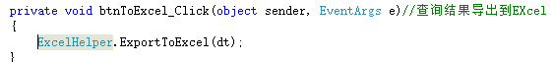
（6）给DataGridView dgvReader添加SelectionChanged事件，其代码如下：
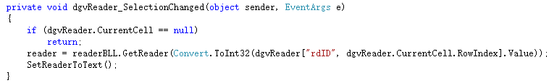
（7）读者信息组内控件与实体类对象Reader reader之间的数据互换
在窗口类frmReader中添加成员函数：
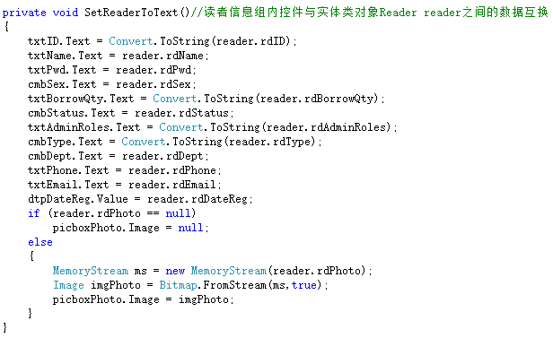

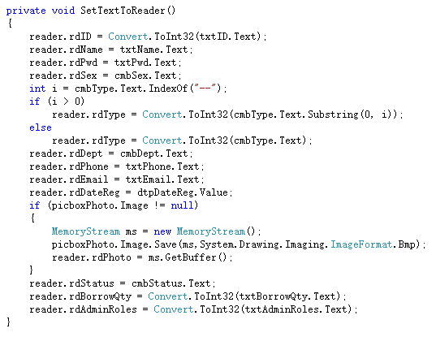

（8）办理借书证操作与确认办证操作的实现
点击“办理借书证”按钮，使得读者信息处于选中状态，输入读者信息，确认办证。

代码如下：
private void btnAddReader_Click(object sender, EventArgs e)
{
//确认办证
SetTextToReader();
readerBLL.Add(reader);
MessageBox.Show("办证成功！");
}
在ReaderAdmin中添加代码：；
public int Add(Reader reader)
{
return (ReaderDAL.Add(reader));
}
在ReaderDAL中添加代码：
public static int Add(Reader reader)
{
int rows = 0;
string sql = " insert into TB_Reader(rdID,rdName,rdSex,rdType,rdDept,rdPhone,rdEmail,rdDateReg,rdPhoto,rdStatus,rdBorrowQty,rdPwd,rdAdminRoles)"
+ " Values(@rdID,@rdName,@rdSex,@rdType,@rdDept,@rdPhone,@rdEmail,@rdDateReg,@rdPhoto,@rdStatus,@rdBorrowQty,@rdPwd,@rdAdminRoles)";
SqlParameter[] parameters ={
new SqlParameter("@rdID",reader.rdID),
new SqlParameter("@rdName",reader.rdName),
new SqlParameter("@rdSex",reader.rdSex),
new SqlParameter("@rdType",reader.rdType),
new SqlParameter("@rdDept",reader.rdDept),
new SqlParameter("@rdPhone",reader.rdPhone),
new SqlParameter("@rdEmail",reader.rdEmail),
new SqlParameter("@rdDateReg",reader.rdDateReg),
new SqlParameter("@rdPhoto",reader.rdPhoto),
new SqlParameter("@rdStatus",reader.rdStatus),
new SqlParameter("@rdBorrowQty",reader.rdBorrowQty),
new SqlParameter("@rdPwd",reader.rdPwd),
new SqlParameter("@rdAdminRoles",reader.rdAdminRoles),
};
try
{
rows = SqlHelper.ExecuteNonQuery(sql, parameters);
}
catch (SqlException ex)
{
throw new Exception(ex.Message);
}
return rows;
}

（9）变更借书证操作与确认变更操作的实现
点击“变更借书证”按钮，使得读者信息处于选中状态，变更读者信息，确认变更。
代码如下：
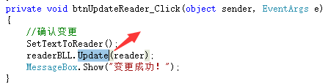
在BLL类ReaderAdmin中添加成员函数：
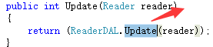
在ReaderDAL中添加代码：
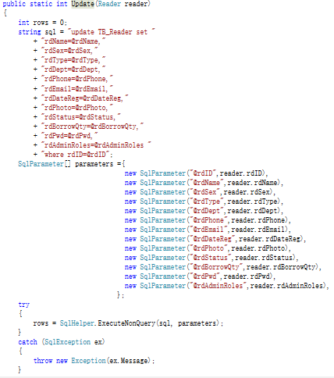
在窗口类frmReader中添加成员函数（按钮“图片文件..”的点击事件）：
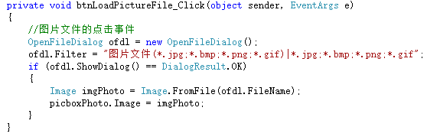
（10）挂失操作
添加挂失操作点击事件：
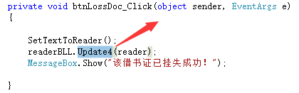
接着分别在ReaderAdmin和ReaderDAL层添加函数。
ReaderDAL层代码为：
public static int Update4(Reader reader)//挂失
{
int rows = 0;
string sql = "update TB_Reader set "
+ "rdStatus='挂¨°失º¡ì' "
+ "where rdID=@rdID";
SqlParameter[] parameters ={
new SqlParameter("@rdID",reader.rdID)
};
try
{
rows = SqlHelper.ExecuteNonQuery(sql, parameters);
}
catch (SqlException ex)
{
throw new Exception(ex.Message);
}
return rows;

（11）解除挂失操作
添加解除挂失点击事件：
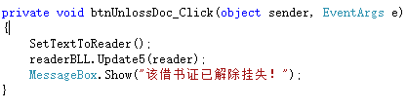
ReaderDAL 层代码如下：
public static int Update5(Reader reader)//解除挂失
{
int rows = 0;
string sql = "update TB_Reader set "
+ "rdStatus='有效 '
+ "where rdID=@rdID";
SqlParameter[] parameters ={
new SqlParameter("@rdID",reader.rdID)
};
try
{
rows = SqlHelper.ExecuteNonQuery(sql, parameters);
}
catch (SqlException ex)
{
throw new Exception(ex.Message);
}
return rows;
}

（12）注销操作
注销即删除该读者，首先查询读者信息，将dgvReader中的信息填充到读者信息中，然后点击按钮，代码如下：
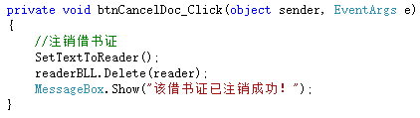

dgvReader的填充代码为：
private void dgvReader_CellContentClick(object sender, DataGridViewCellEventArgs e)
{
try
{
int n = dgvReader.CurrentCell.RowIndex;
if (n < dgvReader.RowCount - 1)
{
txtID.Text = dgvReader[0, n].Value.ToString().Trim();
txtName.Text = dgvReader[1, n].Value.ToString().Trim();
txtPwd.Text = dgvReader[11, n].Value.ToString().Trim();
cmbSex.Text = dgvReader[2, n].Value.ToString().Trim();
txtBorrowQty.Text = dgvReader[10, n].Value.ToString().Trim();
cmbStatus.Text = dgvReader[9, n].Value.ToString().Trim();
txtAdminRoles.Text = dgvReader[12, n].Value.ToString().Trim();
cmbType.Text = dgvReader[3, n].Value.ToString().Trim();
cmbDept.Text = dgvReader[4, n].Value.ToString().Trim();
txtPhone.Text = dgvReader[5, n].Value.ToString().Trim();
txtEmail.Text = dgvReader[6, n].Value.ToString().Trim();
dtpDateReg.Text = dgvReader[7, n].Value.ToString().Trim();

if (reader.rdPhoto == null)
{
picboxPhoto.Image = null;
}
else
{
MemoryStream ms = new MemoryStream(reader.rdPhoto);
Image imgPhoto = Bitmap.FromStream(ms, true);
picboxPhoto.Image = imgPhoto;
}

}
}
catch (Exception ex)
{
MessageBox.Show(ex.Message);
}
}

4. 用例：读者类别管理
读者类别管理用例，主要功能是记录的插删改查等常规数据操作；由于类别记录少，仅设计查询全部记录这一个查询功能即可，界面设计如下。
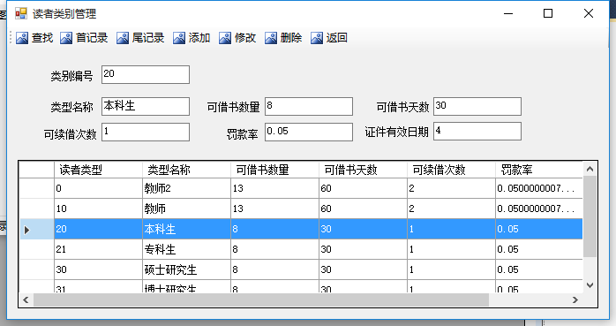
因为读者类型少，所以窗口运行时即可显示所有读者类型，代码实现如下：
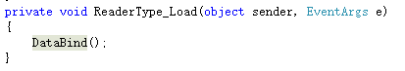
在窗体的加载函数中添加DataBind方法，方法具体实现如下：
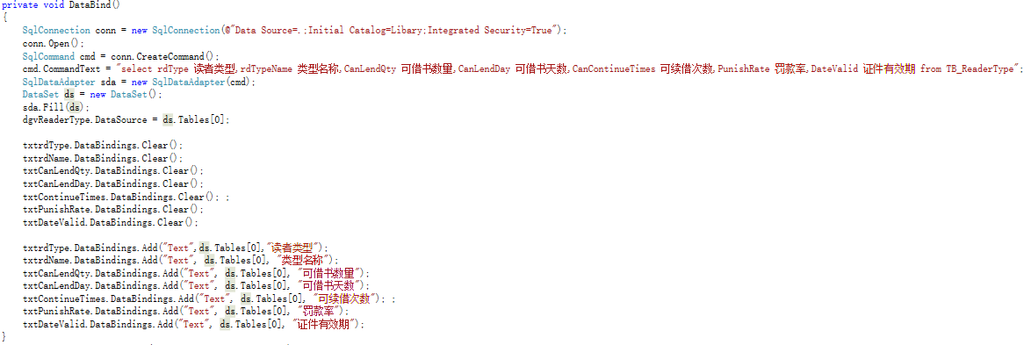
添加、修改、删除的操作与借书证管理中添加、变更、注销类似，都是通过SetXToY来完成控件与实体对象的信息传递，接着调用ReaderType的Add(),Update(),Delete()方法来实现。
首尾记录通过行的位置来获取，代码如下：
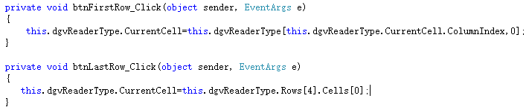

5. 用例：新书入库、图书信息维护、查询图书
图书管理相关用例有：新书入库、图书信息维护、查询图书。
（1）新书入库窗口设计如下：
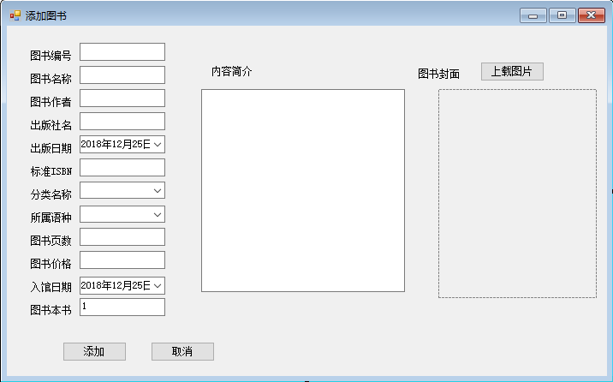
给“添加”按钮加入函数：
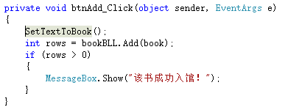
这里需要注意SetTextToBook中的图片流传入方法：
if (picboxPhoto.Image != null)
{
MemoryStream ms = new MemoryStream();
picboxPhoto.Image.Save(ms,System.Drawing.Imaging.ImageFormat.Bmp);
book.bkCover = ms.GetBuffer();
}

（2）图书信息维护窗口设计与新书入库类似，如下：
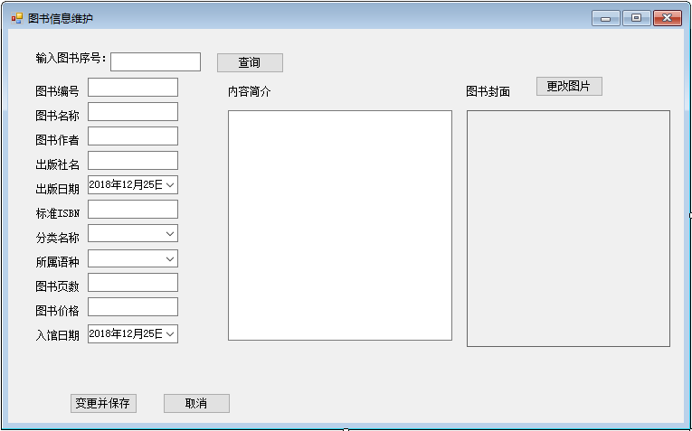
输入图书序号，点击查询，该书的相关信息自动填充，查询实现如下：
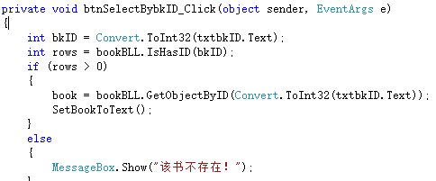
BookAdmin添加成员函数：
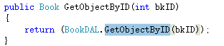
BookDAL中函数如下：；
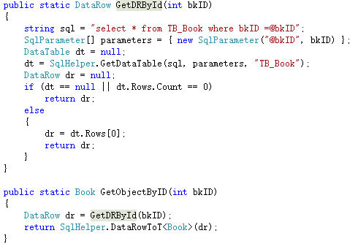

修改该书相关信息，点击“变更并保存”，功能实现如下：
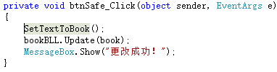

（3）查询图书窗口如下：
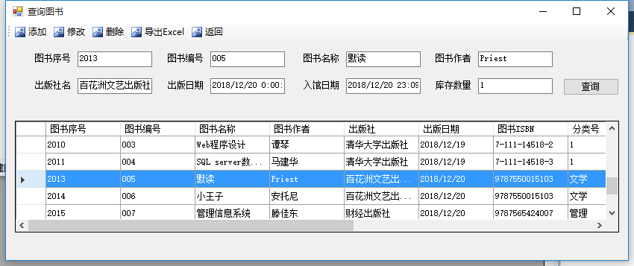
查询操作可通过图书序号或者图书名称查询：
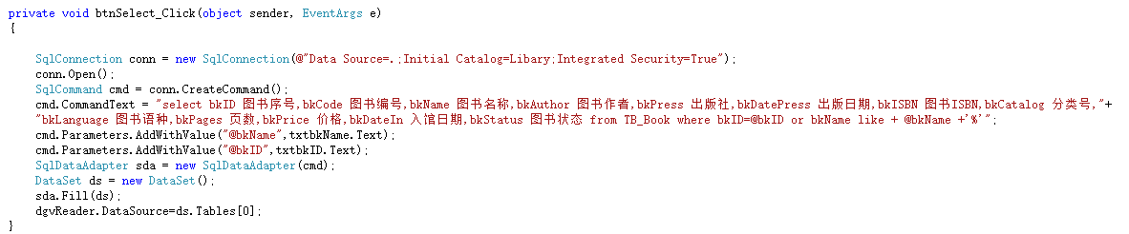

修改与添加分别跳转到图书信息维护窗口与新书入库窗口。
选择相应图书填充文本框，点击删除即可删除该书：
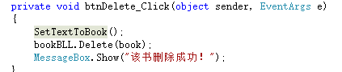

6. 用例：借书、续借、还书
窗口界面设计如下：
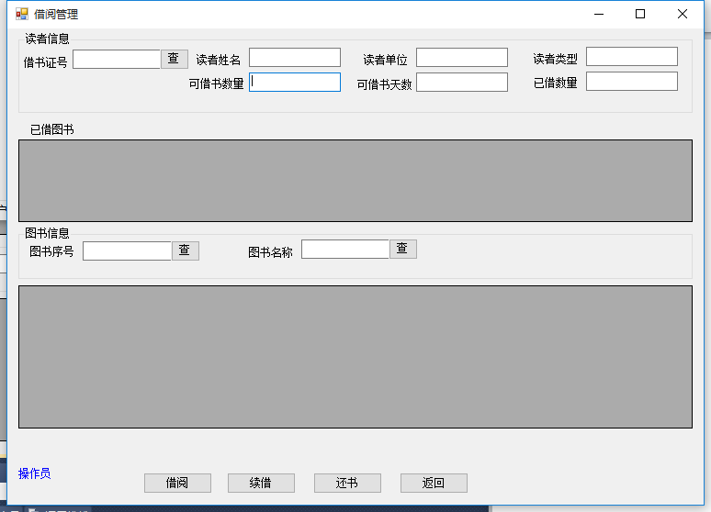

首先通过借书证号查询读者信息，并显示相关借阅记录：

private void btnSelectReader_Click(object sender, EventArgs e)
{
int rdID;
rdID = Convert.ToInt32(txtrdID.Text);
//填充
reader = readerBLL.GetReader(rdID);
readertype = readertypeBLL.GetObjectByID(reader.rdType);
SetReaderToText();
//dgvBorrow填充
dt = borrowBLL.GetBorrow(rdID);
ShowData();
}

这里特别注意这条语句：
因为可借书数量和可借书天数属于ReaderType表，不属于Reader表，故这里通过reader来得到其对应的rdType来对这两个控件进行填充。

可通过图书序号查询图书：
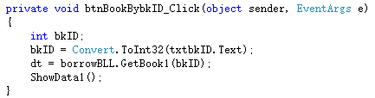
也可通过图书名称查询图书：
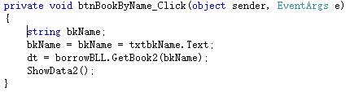
通过名称查询做了模糊查询，在DAL层实现，代码如下：
public static DataTable GetBook2(string bkName)
{
bkName = (bkName == "") ? ("%") : ("%" + bkName + "%");
string sql;
sql = "select * from TB_Book where bkName like @bkName";
SqlParameter[] parameters ={

new SqlParameter("@bkName",bkName)
};
return SqlHelper.GetDataTable(sql, parameters, "TB_Book");
}

选中读者与相关图书，点击借阅：
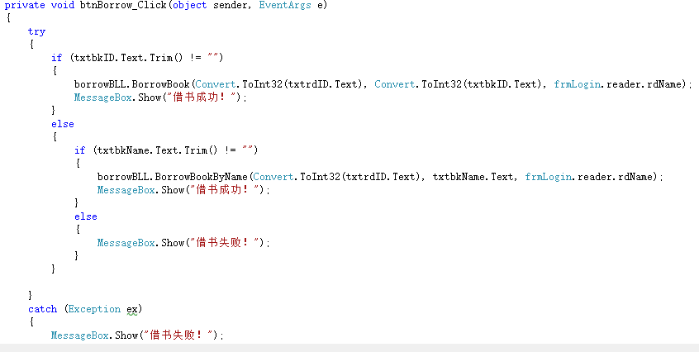

DAL层代码如下：
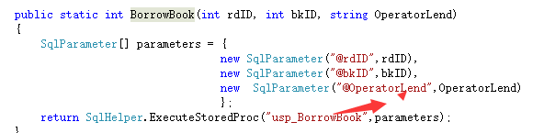
需要调用存储过程。

续借操作为：
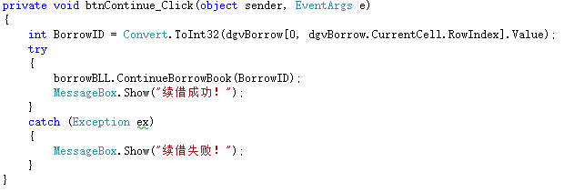
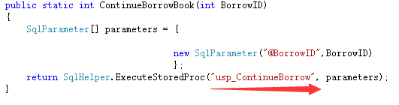
注意续借操作需要选择已借图书中的图书。

还书操作如下：
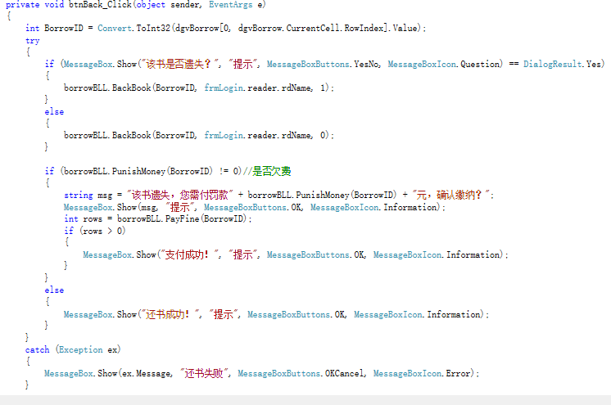

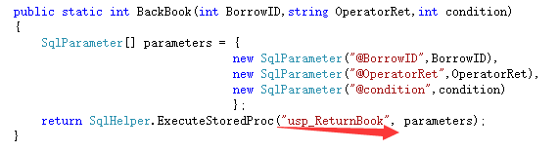

当书本遗失时，需要缴纳罚款。
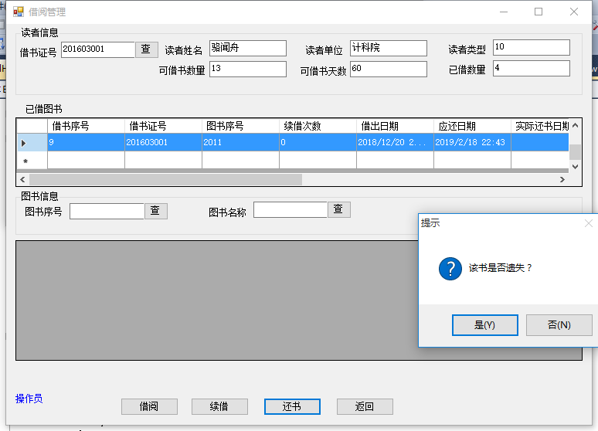
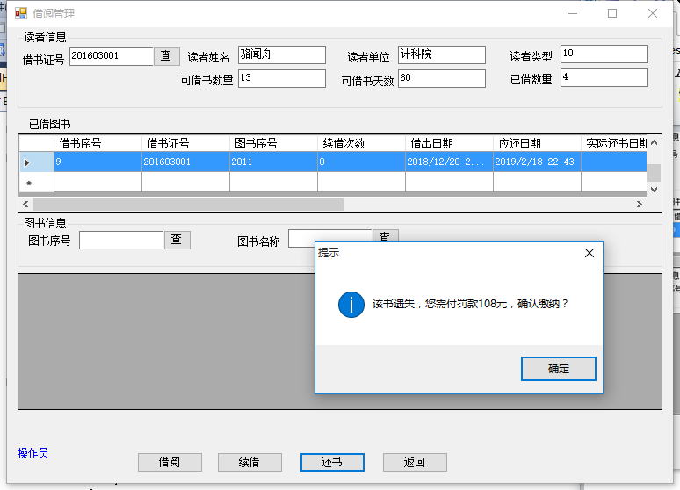

实现如下：
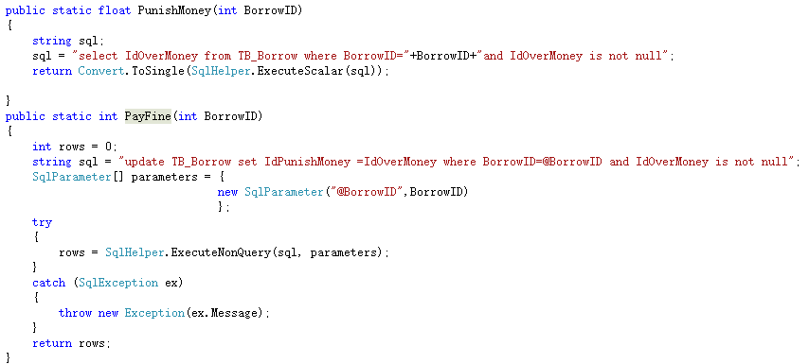

6. 用例：权限管理
窗口设计如下：
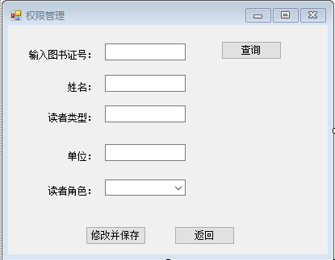
即，输入图书证号查询读者，对读者角色进行修改。
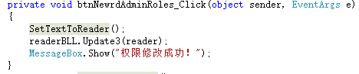
修改方法类似。

7. 用例：修改密码
窗口设计如下：
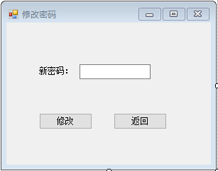

private void btnnewPwd_Click(object sender, EventArgs e)
{
SetTextToReader();
readerBLL.Update2(frmLogin.reader.rdID, txtnewrdPwd.Text);
MessageBox.Show("更改成功！");
}
根据登录读者的ID进行修改，即只能修改个人密码。
DAL层添加函数：
public static int Update2(int rdID,string rdPwd)//密码修改
{
int rows = 0;
string sql = "update TB_Reader set "
+ "rdPwd=@rdPwd "
+ "where rdID=@rdID";
SqlParameter[] parameters ={
new SqlParameter("@rdID",rdID),
new SqlParameter("@rdPwd",rdPwd)
};
try
{
rows = SqlHelper.ExecuteNonQuery(sql, parameters);
}
catch (SqlException ex)
{
throw new Exception(ex.Message);
}
return rows;
}

六、程序设计小结
这次课程设计开始并不知道怎么入手，先干什么后干什么。后面跟着老师给的指导书才开始逐步完成。首先搭建了三层架构，即UI层、DAL层、BLL层，并且创建了一个实体类Model。然后在个除去UI 层的各层中设计Reader、ReaderType、Book和Borrow类。在UI层设计程序需要的窗体，并为窗体添加控件。数据连接层还需另外设计一个SQLHelper类，用来进行数据库的连接、返回受影响的行数等与数据库相关的操作。
程序中设计很多查询、修改、删除的操作，方法类似，都是在窗体的控件函数中调用方法，在该类的BLL层中添加成员函数，函数方法的具体实现则在DAL层中；以及数据的填充操作也和常见，此处涉及到控件中的参数与数据库中的数据相互传递的问题。
借阅管理的借书、续借、还书需要调用存储过程，具体代码参见附录。
这次课设算是自己独立完成的最成功的一个 ，或许有些功能与设计并不是最好的，但在完成任务上绝对思考了很多。这次课设也让我明白了有时候看似无法下手的任务，只要理清了思路，一步步地往下做，逐步排错，逐步优化，终将能攻下。通过此次课程设计，我也进一步熟悉了数据库的操作，强化了存储过程的应用和相关的逻辑思考能力。最后感谢辛苦付出的老师！

七、附录

一、usp_BorrowBook
create procedure [dbo].[usp_BorrowBook]
(
@rdID int,
@bkID int,
@OperatorLend nvarchar(20)
)
as
declare
@bkStatus nchar(2),
@rdStatus nchar(2),
@rdCanLendNum int,
@CanLendDay int
begin
if exists (select * from TB_Reader where rdID=@rdID)
begin
select @rdStatus=rdStatus,@rdCanLendNum=(B.CanLendQty-A.rdBorrowQty),@CanLendDay=B.CanLendDay
from TB_Reader A,TB_ReaderType B
where A.rdID=@rdID and A.rdType=B.rdType;
if((@rdStatus!='有效')or(@rdCanLendNum<=0)) return;
end
else
return;

if exists(select * from TB_Book where bkID=@bkID)
begin
select @bkStatus=bkStatus from TB_Book where bkID=@bkID;
if(@bkStatus!='在馆') return ;
end
else
return;

begin tran
insert into TB_Borrow(rdID,bkID,IdContinueTimes,IdDateOut,IdDateRetPlan,IsHasReturn,OperatorLend)
values(@rdID,@bkID,0,getdate(),getdate()+@CanLendDay,0,@OperatorLend);
update TB_Reader set rdBorrowQty=rdBorrowQty+1 where rdID=@rdID;
update TB_Book set bkStatus='借出' where bkID=@bkID;
commit;
end
GO

二、usp_ContinueBorrow
create procedure [dbo].[usp_ContinueBorrow]
(
@BorrowID int
)
as
declare
@rdID int ,
@bkID int ,
@rdSatus nchar(2),
@CanContinueTimes int ,
@rdCanContinueTimes int,
@CanLendDay int
begin
select @rdID=rdID,@bkID=@bkID from TB_Borrow where BorrowID=@BorrowID
if exists(select * from TB_Reader where rdID=@rdID)
begin
select @rdSatus=rdStatus from TB_Reader where rdID=@rdID
if(@rdSatus!='有效')
begin
raiserror('读者证件无效！不可续借！',16,1)
return
end
end
else
begin
raiserror('该读者不存在！',16,1)
return
end

select @CanContinueTimes=CanContinueTimes,@CanLendDay=CanLendDay
from TB_ReaderType where rdType in(select rdType from TB_Reader where rdID=@rdID)
select @rdCanContinueTimes=IdContinueTimes from TB_Borrow where BorrowID=@BorrowID
if @CanContinueTimes-@rdCanContinueTimes<=0
begin
raiserror('读者次数已达到上限，不可续借！',16,1)
return
end
else
begin
begin tran
update TB_Borrow set IdContinueTimes=IdContinueTimes+1,IdDateRetPlan=DATEADD(DD,@CanLendDay,IdDateRetPlan)
where BorrowID=@BorrowID
commit
end
end

GO

三、usp_ReturnBook
CREATE procedure[dbo].[usp_ReturnBook]
(
@BorrowID int ,
@Condition int ,
@OperatorRet nvarchar(20)
)
as
declare
@IdOverday int,
@rdID int ,
@bkID int ,
@PunishRate float ,
@bkPrice money
begin
select @rdID=rdID,@bkID=bkID from TB_Borrow where BorrowID=@BorrowID
select @IdOverday=datediff(dd,IdDateRetPlan,getdate()) from TB_Borrow where BorrowID=@BorrowID
select @PunishRate=PunishRate from TB_ReaderType where rdType in(select rdType from TB_Reader where rdID=@rdID)
select @bkPrice=bkPrice from TB_Book where bkID=@bkID
if @Condition=0
begin
if @IdOverday<=0 --正常还书
begin
begin transaction
begin try
update TB_Borrow set IdDateRetAct=Getdate(),OperatorRet=@OperatorRet,IsHasReturn=1 where BorrowID=@BorrowID
update TB_Reader set rdBorrowQty=rdBorrowQty-1 where rdID = @rdID
update TB_Book set bkStatus='在馆' where bkID=@bkID
commit
end try
begin catch
rollback
end catch
end
else
begin
begin transaction --超期罚款
begin try
update TB_Borrow set IdDateRetAct=Getdate(),OperatorRet=@OperatorRet,IdOverDay=@IdOverday,IdOverMoney=@PunishRate*@IdOverday,IsHasReturn=1 where BorrowID=@BorrowID
update TB_Book set bkStatus='在馆' where bkID=@bkID
update TB_Reader set rdBorrowQty = rdBorrowQty-1 where rdID=@rdID
commit
end try
begin catch
rollback
end catch
end
end
else
begin
if @IdOverday<=0
begin
begin transaction --未超期遗失罚款
begin try
update TB_Borrow set IdDateRetAct=Getdate(),OperatorRet=@OperatorRet,IdOverMoney=@bkPrice*2,IsHasReturn=0 where BorrowID=@BorrowID
update TB_Reader set rdBorrowQty=rdBorrowQty-1 where rdID=@rdID
commit
end try
begin catch
rollback
end catch
end
else
begin
begin transaction --超期遗失罚款
begin try
update TB_Borrow set IdDateRetAct=Getdate(),OperatorRet=@OperatorRet,IdOverDay=@IdOverday,IdOverMoney=@bkPrice*2,IsHasReturn=0 where BorrowID=BorrowID
update TB_Reader set rdBorrowQty=rdBorrowQty-1 where rdID=@rdID
commit
end try
begin catch
rollback
end catch
end
end
end
GO

指导老师意见：

成绩: 教师签名：

年 月 日

